Читава е ☺

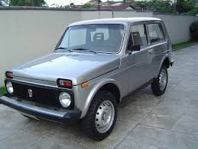

E|V|ALA

Gori 1.5 litra olio kaliakra na 100mili offroad